Исследовательская на тему:

«Права детей»

Выполнил работу:

Ученик 10-11

Мирось Алексей Андреевич

Средней школы п. Тросна

Руководитель: Лисица.М.Н

2023 год

***ОГЛАВЛЕНИЕ:***

I. ВВЕДЕНИЕ…………………………………………………………………….3

* Актуальность выбранной темы……………………………………………..3
* Проблема …………………………………………………………………….3
* Гипотеза………………………………………………………………………3
* Цель исследовательской работы ……………………………………………3
* Задачи…………………………………………………………………………3

II. ОСНОВНАЯ ЧАСТЬ……………………………………………………………4

* История создания документов о правах ребенка……………………….….5
* Содержание Декларации прав ребёнка……………………………………...7
* Содержание Конвенции о правах ребенка………………………………….8
* ­­­­­­­Факты нарушения прав ребенка………………………………………….…9
* Семейный Кодекс закрепляет за нами такие основные права…………...11
* Результаты анкетирования ……………………………………………12-13

III. ЗАКЛЮЧЕНИЕ…………………………………..…………………………...14

IV. СПИСОК ИСТОЧНИКОВ…………………………………………………..15

**I. ВВЕДЕНИЕ**

**Актуальность выбранной темы:**

С давних пор люди понимали, что самое ценное – это дети. От того, как дети будут воспитываться, и жить, зависит, как будет жить в будущем страна, государство и мир в целом. Поведение, взгляды, жизненные позиции формируются у каждого человека в детские годы. И от того, как дети будут понимать права и, как они будут относиться к правам другого, зависит, и поведение взрослого человека. Каждый ребенок должен знать свои права, чтобы с легкостью ими оперировать в любой жизненной ситуации. Но, как показывает практика, во многих случаях дети не имеют доступа к информации, материалам, подробно затрагивающим и раскрывающим вопросы правового положения несовершеннолетних.

**Проблема:**

Очень важно, чтобы не только взрослые знали о правах детей, главное, чтобы сами дети знали свои права

**Гипотеза**:

Если каждый ребёнок будет знать свои права, то он не будет нарушать права другого.

**Цель исследовательской работы:**

Выявить уровень заинтересованности детей в своих правах и выявить источники из которых они хотели бы получать такие знания.

***Задачи:***

1. Проанализировать имеют ли учащиеся представление о своих правах.

2. Выявить соблюдение прав детей в различных жизненных ситуациях.

**II. ОСНОВНАЯ ЧАСТЬ**

Пространство, с которым ребенок сталкивается с момента своего рождения, в большинстве случаев, - это семья. Первые отношения, в которые вступает ребенок, - это его отношения с родителями - матерью и отцом, а также с братьями и сестрами. Для ребенка - это база, центр, фундамент всех других социальных связей, которые ему предстоит установить и создать. Для гармоничного развития личности ребенок должен расти в атмосфере любви и добра, в семье, среди близких и любящих людей. Задача взрослых - помочь ребенку подготовиться к самостоятельной жизни, стать полноправным членом общества, создать ребенку условия для нормального физического и интеллектуального развития.

*Права ребёнка* – это свод прав детей, зафиксированных в международных и российских документах по правам ребёнка. Согласно Конвенции о правах ребенка, ребенок - это лицо, не достигшее 18 лет[1]. Государство взяло на себя обязательство защищать детей, поэтому они имеют такие же права, как и взрослые. Основным актом о правах ребенка на международном уровне является Конвенция о правах ребенка, которая принята в Нью-Йорке, 20 ноября 1989 г. - это документ о правах ребенка из 54 статей. Основным актом о правах ребенка в России является Федеральный закон «Об основных гарантиях прав ребенка в Российской Федерации» принятый 24 июля 1998 г.

***История создания документов о правах ребенка.***

Необходимость специальной защиты прав ребёнка впервые была провозглашена Женевской декларацией о правах детей (1924 г.). В большинстве стран мира решили, что у детей должны быть свои права. Эти «детские» права находятся в точном соответствии с правами взрослого человека, но они учитывают возможности детского возраста и чисто детские проблемы и заботы.

Дети (по международным нормам это человеческие существа от рождения до 18 лет) такие же граждане своих стран, как и взрослые. Разница заключается лишь в том, что до определённого возраста закон не разрешает им заниматься тем, что не соответствует их возрасту[2]. Например, в России до 18 лет детям запрещено совершать дорогостоящие сделки. Даже если дедушка подарит кому-то крупную сумму денег, с самостоятельной покупкой автомобиля придётся подождать до 15 лет, когда это можно будет сделать с помощью родителей, или до 18 лет, когда это можно будет сделать самостоятельно. В 1949 году на Московской сессии Совета Международной демократической Федерации женщин (МДФЖ) был впервые установлен день защиты детей от угрозы войны. Провели первый в мире День защиты детей в 1951 году в 51-ой стране. Международный день защиты детей – это была еще одна попытка привлечь внимание различных стран к проблемам детей. Вскоре стали появляться все новые и новые международные документы, в которых говорилось о правах детей.Нам достаточно знать два из них: Декларация прав ребёнка 1959 года и Конвенции о правах ребёнка 1989 года. В них основные содержания прав тех, кому ещё не исполнилось 18 лет.

Декларация прав ребёнка, принята Генеральной Ассамблеей ООН 20 ноября 1959 год. В Декларации прав ребёнка всего 10 статей. Этот документ является рекомендации для государств и всех взрослых людей. Суть этого документа выражена в начале текста статьи 6: «Ребёнок для полного и гармоничного развития его личности нуждается в любви и понимании. Он должен, когда это возможно, расти на попечении и под ответственностью своих родителей и во всяком случае в атмосфере любви и моральной и материальной обеспеченности…». Декларация прав ребенка провозглашает равные права детей в области воспитания, образования, обеспечения, физического и духовного развития независимо от расы, цвета кожи, родного языка, религии, политического или других убеждений, национальной принадлежности, общественного происхождения, имущества, рождения и др. Декларация призывает родителей, общественные организации, правительства признать права детей и всемерно содействовать претворению их в жизни. В Международный год ребенка (1979 г.) комиссия ООН по правам человека приступила к разработке проекта Конвенции по правам ребенка. Эта сложная работа продолжалась 10 лет. Наконец 20 ноября 1989 года она была принята Генеральной Ассамблеей ООН.

Конвенция о правах ребёнка 1989 года - документ большой и сложный. В ней 3 части и 54 статьи. В отличие от Декларации её подписывают представители государств, и она является обязательной для них. Конвенция является наиболее полным документом, в котором права ребенка приобретают силу норм международного права. Суть этого международного договора выражена в статье 3: «Во всех действиях в отношении детей… первоочерёдное внимание уделяется наилучшему обеспечению интересов ребёнка».

***Содержание Декларации прав ребенка***

В статьях Декларации прав ребёнка содержится 10 принципов:

1. При создании Декларации главной целью было стремление обеспечить наилучшие интересы ребёнка.

2. Указанные права должны касаться каждого ребёнка без исключения.

3. Ребёнку законом и другими средствами должна быть обеспечена специальная защита и нормальные условия проживания.

4. Ребёнку должно принадлежать с его рождения право на имя и гражданство.

5. Ребёнок должен пользоваться благами социального обеспечения. Ему должно принадлежать право на здоровье рост и развития, на пищу, жилище, развлечения и медицинское обслуживание.

6. Ребёнку, который является неполноценный физически и умственно, должны быть обеспечены специальным режимом, образование и поддержания здоровье необходимое для него собственного состояния.

7. Ребёнок для полного и гармоничного развития его личности нуждается в любви и понимании. Он должен, когда это возможно, расти на попечении своих родителей. Желательно, чтобы многодетным семьям предоставляли государственные и иные пособия на содержание ребёнка.

8. Каждый ребёнок имеет право на образование. Ребёнку должно даваться образование, способствующее его общему культурному развитию. Ребёнку должна быть обеспечена полная возможность игр и развлечения.

9. Ребёнок должен при всех обстоятельствах быть первыми среди тех, кто получает защиту или помощь.

10. Ребёнок должен быть защищён от всех форм неблагоприятного отношения жестокости и эксплуатации, он не должен быть объектом торговли. Он не должен допускаться к работе до достижения надлежащего возраста. Ему не должны давать разрешение на работу или занятие, которые вредны для его здоровья или образования.

***Содержание Конвенции о правах ребенка.***

В Конвенции о правах ребёнка 54 статьи. Из них о правах ребёнка более 40, их можно разделить на 6 групп:

I. Основные права: на жизнь, имя, гражданство и т. д.

II. Права, призывающие обеспечивать детям нормальную семейную жизнь

III. Права, призванные обеспечить свободное развитие личности ребёнка (право на свободу мнений, свободу совести, религии и т. д.)

IV. Права, сохраняющие детям здоровье и содействующие их физическому развитию

V. Права, обеспечивающие нормальное культурное развитие детей, в частности, право на образование.

VI. Права, защищающие ребёнка необычных, опасных ситуациях (на войне, заключении и т.д.).

***Факты нарушения прав ребенка***

Уважение прав человека начинается с отношения общества к своим детям. Любящее общество заботится об обеспечении их свободы и достоинства, создавая условия, при которых они смогут в полной мере раскрыть свои способности и заложить основы для полноценной и плодотворной жизни в зрелом возрасте. По мере того, как становится известно всё больше фактов о лишениях и злоупотреблениях, жертвами которых являются дети, растёт и стремление международного сообщества укрепить права ребёнка. Ниже лишь перечислены некоторые из установленных фактов:

- покинутые своими семьями, около 100 миллионов детей существуют лишь за счёт изнурительной работы, мелкого воровства, проституции или нищенства;

- более 50 миллионов детей работают в опасных или вредных для здоровья условиях;

- 120 миллионов детей в возрасте от 6 до 11 лет лишены возможности посещать школу;

- ежегодно около 3, 5 миллионов детей умирают от заболеваний, которые поддаются профилактике или лечению;

- в развивающихся странах приблизительно 155 миллионов детей в возрасте до 5 лет живут в условиях абсолютной бедности;

- миллионы детей, включая многих детей в более богатых обществах, лишены заботы, подвергаются плохому обращению, сексуальной эксплуатации или становятся жертвами злоупотребления наркотиками.[3]

В нашей стране проблемы защиты детства почти всегда стояла чрезвычайно остро.

В последние годы растёт детская преступность, увеличивается количество детей, лишённых родительской опеки, умственно неполноценных детей.

По уровню детской смертности СССР занимал в 1990 г. 40-е место в мире, сегодня мы, к сожалению, не приблизились к числу государств, которые по данному показателю считаются благополучными.

Увеличивается число детей – беженцев из новых независимых государств.

Далеко не решены проблемы детей, облучённых в результате Чернобыльской катастрофы.

В некоторых районах и городах из-за непродуманной экономической политики сложилось катастрофическое положение с детским питанием.

Очень важно, чтобы не только взрослые знали о правах детей, главное, чтобы сами дети знали свои права и, знали как их защитить.

Так как мы живем в российском государстве, мы считаем нам необходимо знать права, которые нам предоставлены российским законодательством. Согласно семейному кодексу Российской Федерации к детям относятся все лица до 18 лет.

**Семейный Кодекс закрепляет за нами такие основные права:**

• право жить и воспитываться в семье;

• право на общение с родителями и родственниками;

• право на защиту законных прав и интересов;

• право на имя, отчество и фамилию;

• право на изменение имени и фамилии ребенка;

• право на выражение мнения;

• имущественные права, включая права собственника

В процессе работы было проведено анкетирование на тему: Твои права. Учащимся было предложено ответить на следующие вопросы: 1) Считаете ли вы необходимым знать о своих правах 3) Из каких источников вы ба хотели получать информацию о своих правах?

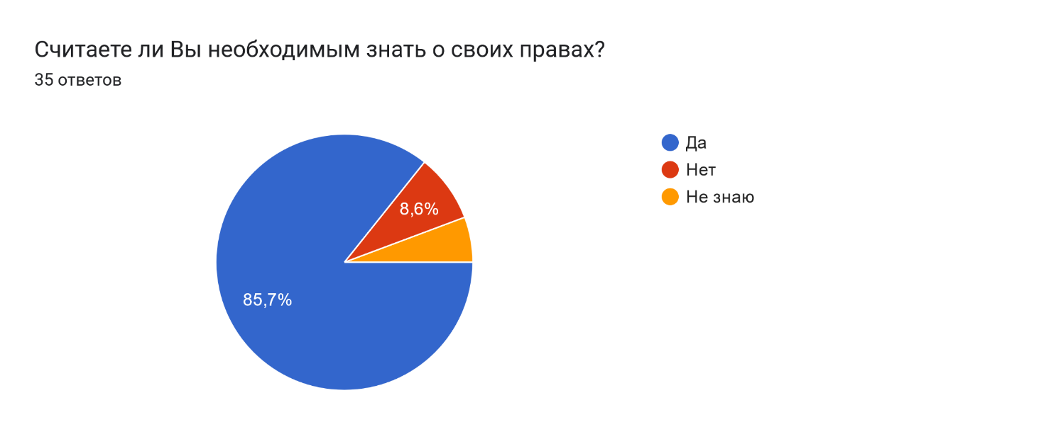

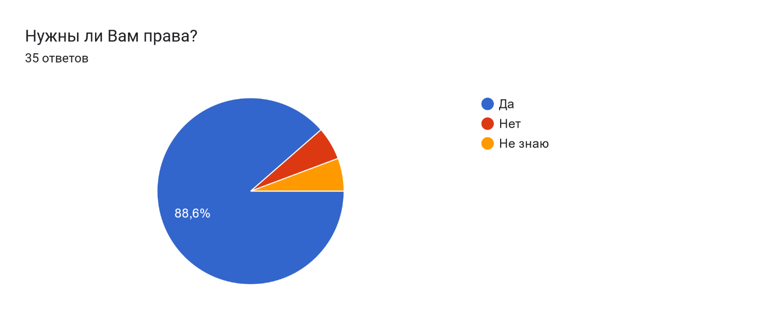

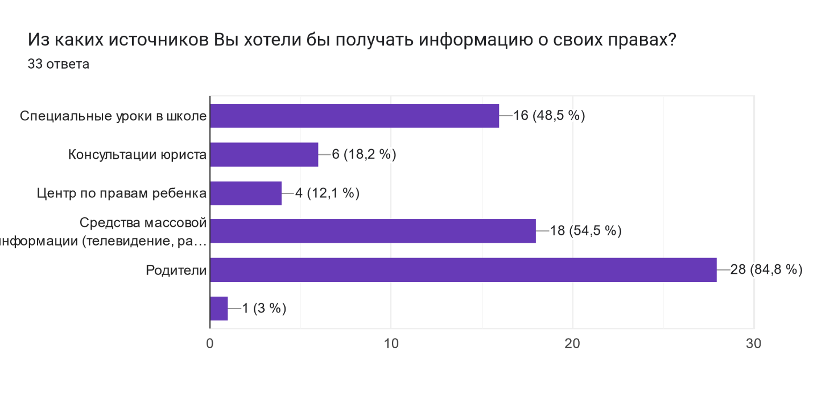

**Анкетирование показало,** что 85,7% учащихся считают необходимым знать о своих правах. 86,6 % обучающихся считают, что им необходимы права. 84,8 % учащихся хотели бы получать информацию о своих правах от родителей, 54,5% из средств массовой информации и 48,5% из специальных уроков в школе.

Эти данные говорят нам о том, что тема прав ребёнка очень востребована в обществе.

Заключение

Самое ценное – это дети. От того, как дети будут воспитываться, и жить, зависит, как будет жить в будущем страна, государство и мир в целом. Поведение, взгляды, жизненные позиции формируются у каждого человека в детские годы. И от того, как дети будут понимать права и, как они будут относиться к правам другого, зависит, и поведение взрослого человека. Каждый ребенок должен знать свои права, чтобы с легкостью ими оперировать в любой жизненной ситуации. Защита прав детей является важной социальной задачей, потому что дети - это наше будущее. Несмотря на многочисленные законы и международные конвенции, которые защищают права детей, реализация этих прав не всегда происходит в полной мере. Поэтому необходимо продолжать работу по повышению осведомленности общества о правах детей и совершенствованию механизмов защиты их прав. Только так мы сможем гарантировать благоприятное будущее для наших детей и всех следующих поколений.

***IV СПИСОК ИСТОЧНИКОВ***

1. Административный кодекс
2. Гражданский кодекс
3. Декларация прав ребенка
4. Кодекс законов о труде
5. Конвенция о правах ребенка
6. Конституция Российской Федерации
7. Уголовный кодекс
8. ПРАВА РЕБЕНКА И ИХ ЗАЩИТА В РОССИИ: ОБЩЕТЕОРЕТИЧЕСКИЙ АНАЛИЗ АБРАМОВВ.И
9. Право на образование ребенка с ограниченными возможностями и его реализация в Российской Федерации : историко-правовое исследованиеШинкарёва Е.Ю
10. <https://www.wikipedia.org/>
11. https://scholar.google.ru/schhp?hl=ru

1. <https://www.wikipedia.org/>
2. Конвенция о правах ребенка
3. https://scholar.google.ru/schhp?hl=ru